**PELİTLİ 75.YIL CUMHURİYET ORTAOKULU**

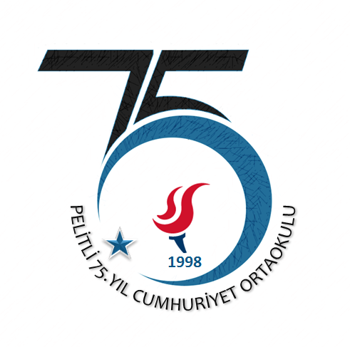

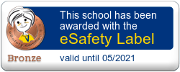

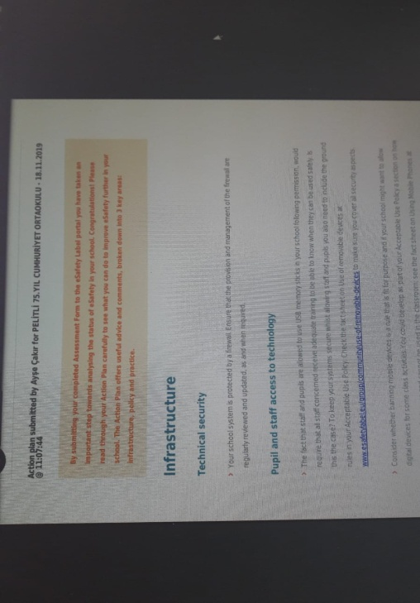ESAFETY ETİKETİ:18 Kasım 2019 tarihinde yaptığımız başvuru neticesinde bronz etiketimizi aldık. Tekrar eylem planı doğrultusunda eksiklerimizi gidererek gümüş etiket için başvuruyu yaptık.

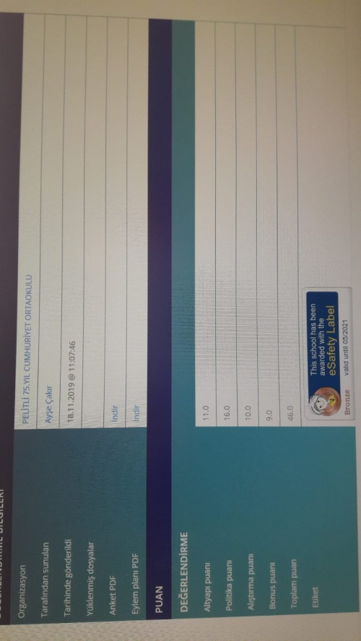

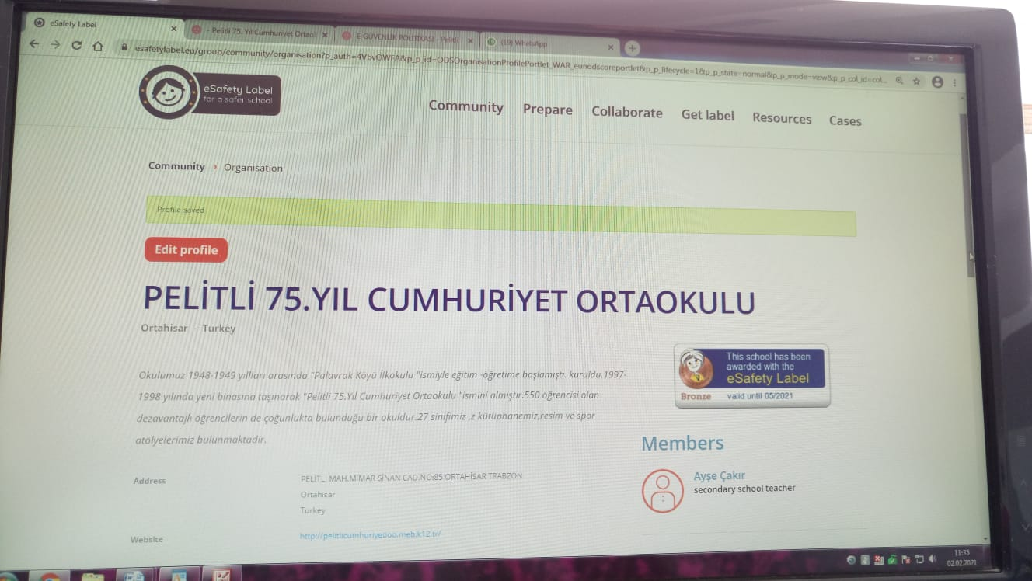

OKUL SİTESİNDE E-GÜVENLİK ÇALIŞMALARI

<http://pelitlicumhuriyetioo.meb.k12.tr/icerikler/e-guvenlik-politikasi_10390881.html>

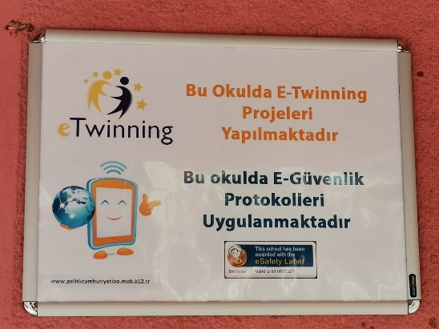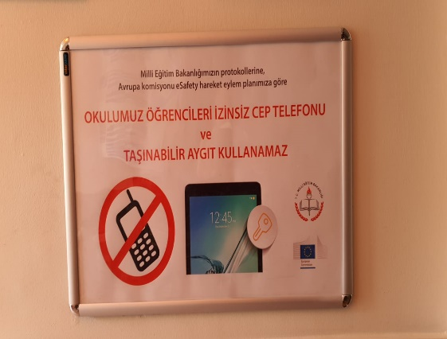 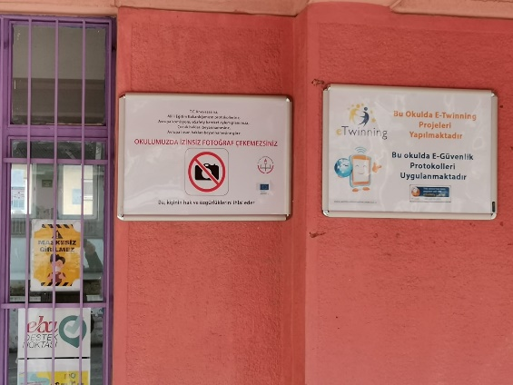

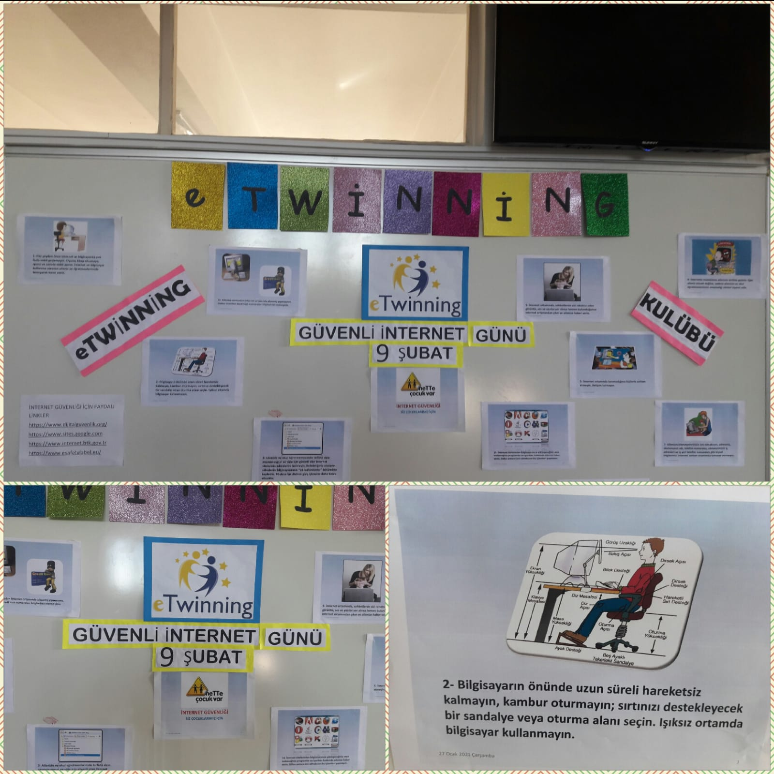E-GÜVENLİK İNTERNET PANOLARIMIZ

*2020-2021 EĞİTİM ÖĞRETİM YILI*

*2020-2021 EĞİTİM ÖĞRETİM YILI*

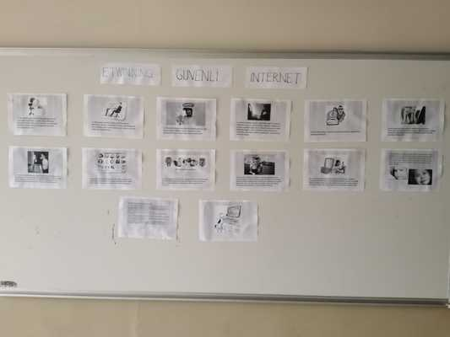

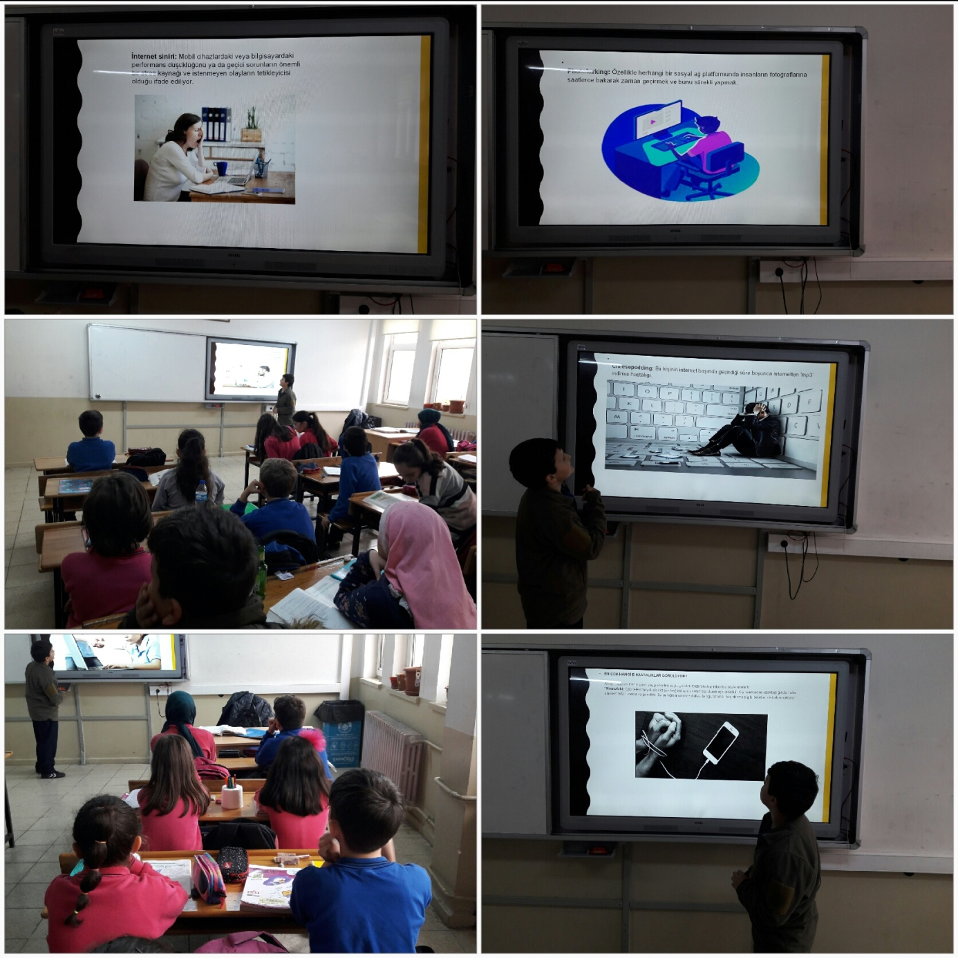2019-2020 E-GÜVENLİK SUNUMU

*2019-2020 EĞİTİM ÖĞRETİM YILI*

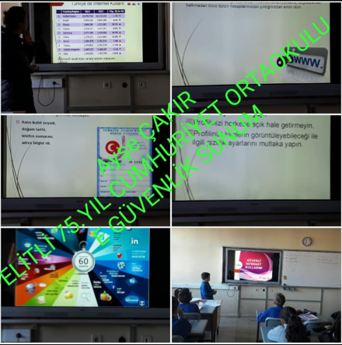 2019-2020 E-GÜVENLİK SUNUM

2020-2021 UZAKTAN E-GÜVENLİK İNTERNET SUNUMU

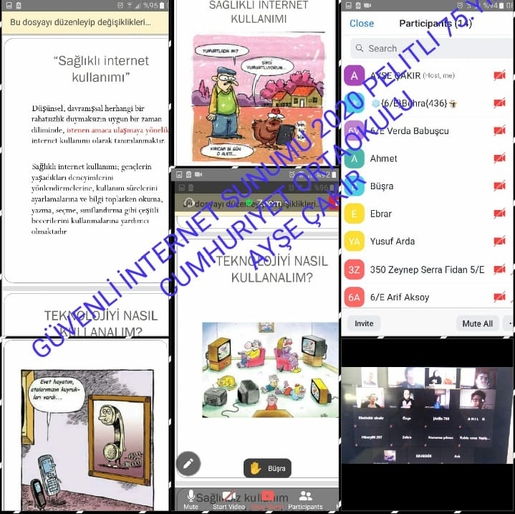

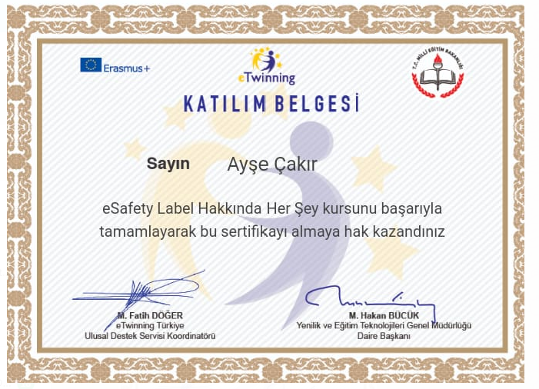 E-GÜVENLİK SERTİFİKALARIMIZ

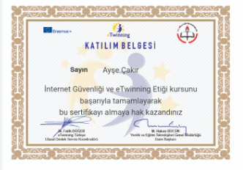

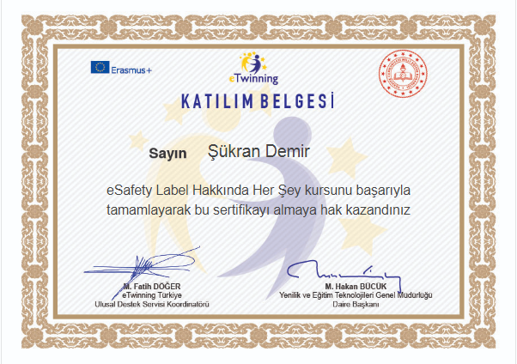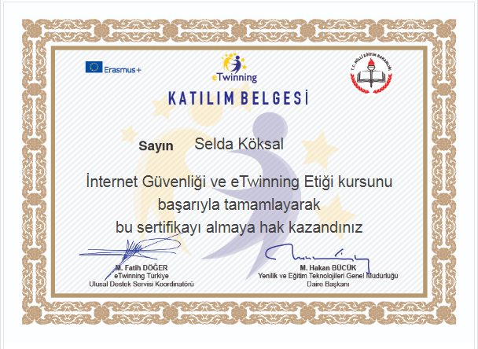

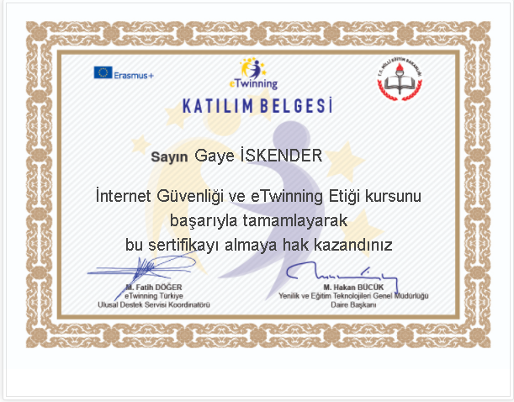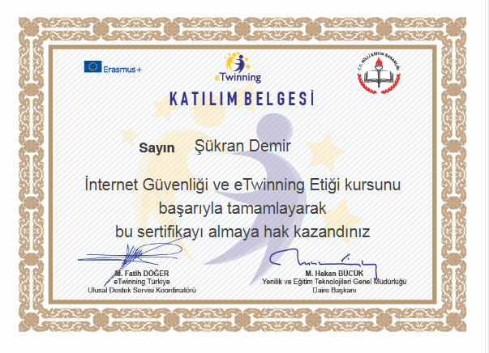

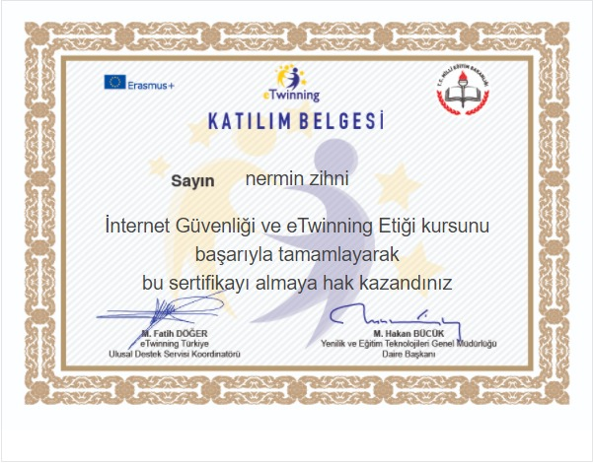

*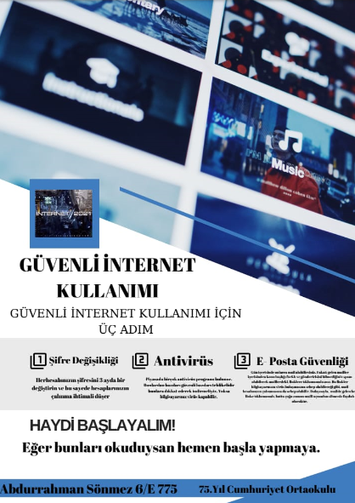E-GÜVENLİK İNTRENET BROŞÜR VE AFİŞLER 2021*

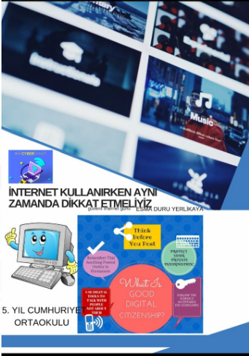

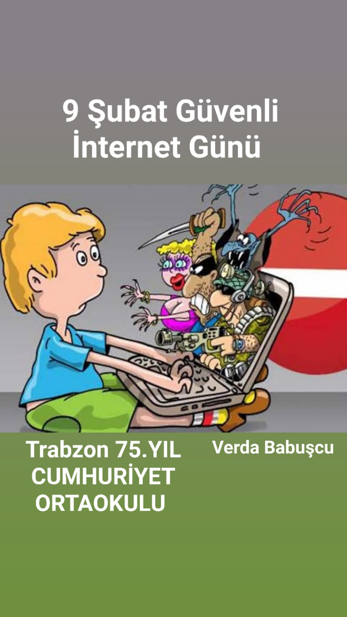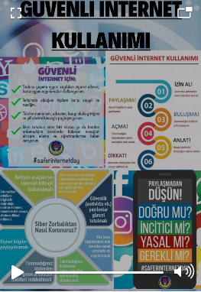

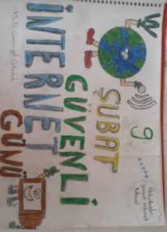

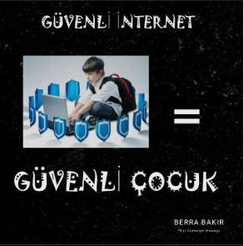

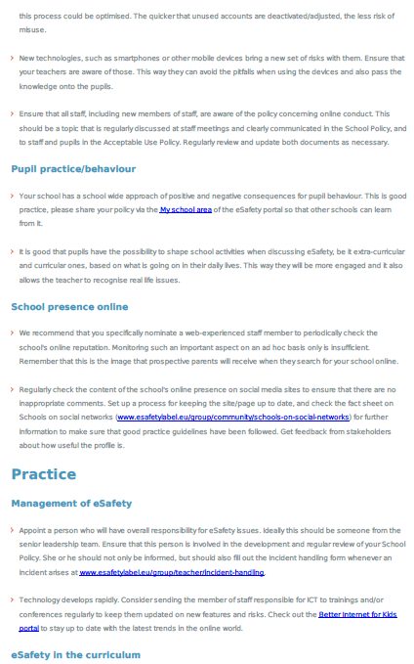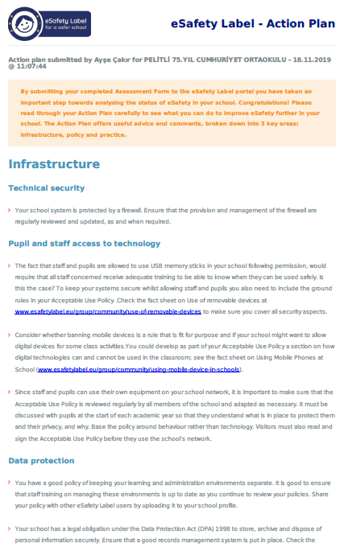ESAFETY EYLEM PLANI

